Les desserts français

Corrigé A2

Thèmes | Les desserts français.
Idées d’exploitations pédagogiques | Objectifs communicatifs  Parler des desserts que l’on aime | Kommunikative færdigheder
Idées d’exploitations pédagogiques | Objectifs linguistiques  Le vocabulaire des desserts | Sprog og sprogbrug
Idées d’exploitations pédagogiques | Objectifs culturels  Découvrir les desserts français | Kultur- og samfundsforhold
 | Stratégie métacognitive | Sprogtilegnelse
Temps à y consacrer | 45 minutes

Les desserts français :

- Associez :

Une crème brûlée | Un éclair au chocolat | Un flan | Une île-flottante | Des macarons
n°10 | n°2 | n°8 | n°4 | n°7
Un mille-feuille | Une mousse au chocolat | Un Paris-brest | Une tarte au citron meringuée | Une tarte tatin
n°1 | n°5 | n°9 | n°3 | n°6

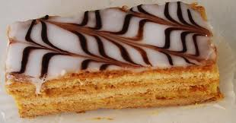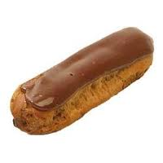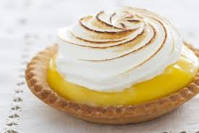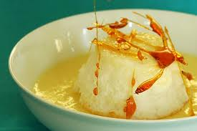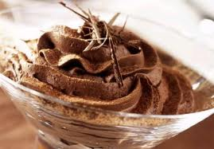
1. 2. 3. 4. 5.

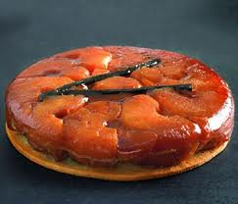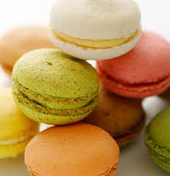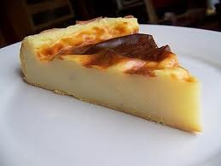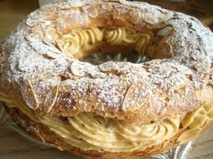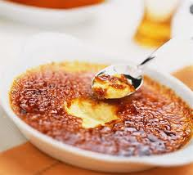
6. 7. 8. 9. 10.

- Vous devez amener le dessert chez vos amis français. Quel dessert ira pour qui ?

Marc : Il adore le chocolat, mais pas trop les gâteaux. n°5
Léa : Elle aime les petits biscuits légers, à boire avec son café. n°7
Julien : Il est très gourmand, mais ce qu’il préfère, ce sont les gâteaux avec de la crème et un glaçage. n°1
Pierre : Il aime les desserts aux fruits, avec de la meringue. n°3
Pauline : Elle aime les tartes aux fruits, sans trop de sucre. n°6
Catherine : Elle aime les gâteaux au chocolat au lait. n°2
Vincent : Il préfère les crèmes avec du caramel. n°10 ou 4

- Et vous, quels desserts préférez-vous ?

